**Pantalla 3**

Una vez que ya se haya procesado el pedido, se pasara a la siguiente pantalla, donde el cliente elija con qué tipo de tarjeta pagar, con cual tarjeta pagar, y finalmente procesar el pago del pedido

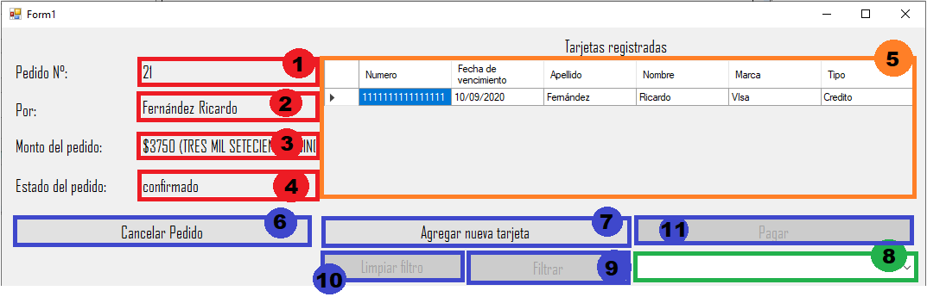

En esta pantalla se mostrarán los datos del pedido **(Rojo),** en donde se muestra el número del pedido **(1)**, por quien fue realizado el pedido **(2)**, cual es el precio total del pedido **(3)** y cuál es el estado del pedido **(4),** también se mostrarán dentro de una grilla, las tarjetas ya cargadas al sistema por el cliente **(5).** El usuario en esta instancia puede seleccionar entre 3 opciones

Puede cancelar el pedido **(6)**, lo que hará que lo lleve a la pantalla principal.

Puede filtrar las tarjetas **(8)**, en donde se le mostraran dos opciones (ver imagen debajo):

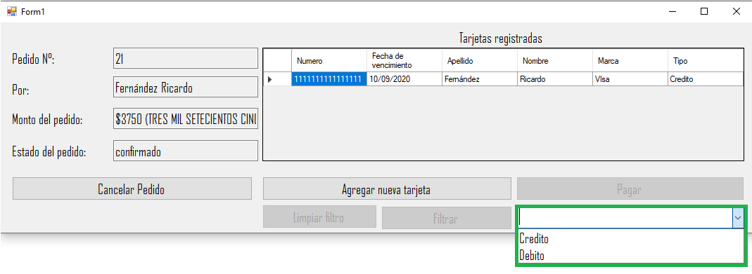

Una vez que el usuario selecciono la opción, se le desbloquearan dos botones que puede pulsar:

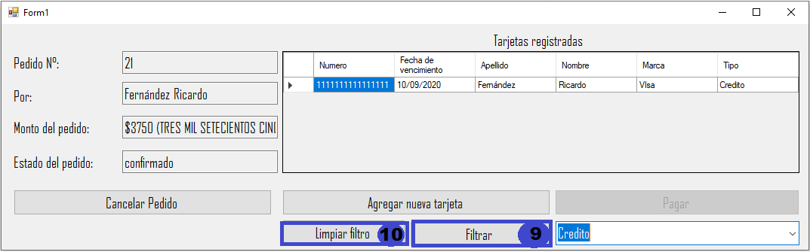

Si desea filtrar las tarjetas por la opción que selecciono anteriormente debe pulsar el botón filtrar **(9)**, podrá igualmente cambiar la opción si aún no presiono el botón filtrar, una vez que lo haga debe de presionar el botón limpiar filtro **(10),** para borrar la selección anterior y repetir los pasos antes mencionados.

Además, el usuario puede agregar una nueva tarjeta **(7)**

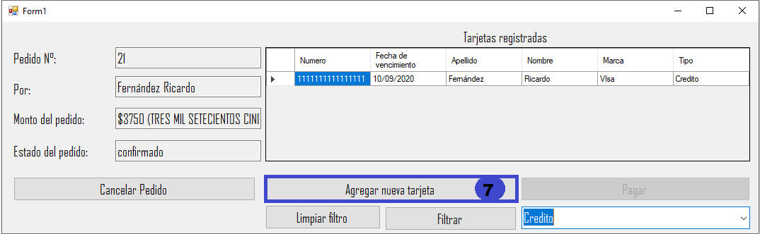

Lo que llevara al usuario a la siguiente pantalla:

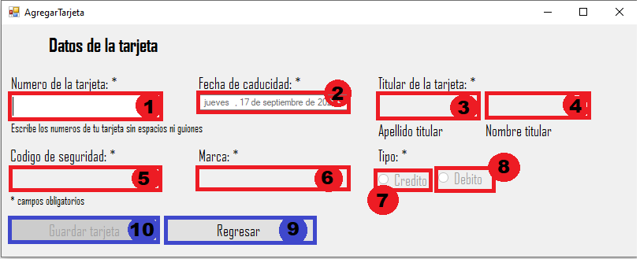

En esta pantalla, el usuario debe de ingresar los datos de la nueva tarjeta que desea ingresar al sistema, colocando:

* El número de la tarjeta **(1)** de 16 numero exactos.
* La fecha de caducidad de la tarjeta **(2)**.
* El titular de la tarjeta colocando su apellido **(3),** y su nombre **(4).**
* El código de seguridad que se encuentra en el reverso de la tarjeta **(5)** de 3 caracteres exactos.
* La marca de su tarjeta o la compañía a la que pertenece la misma **(6).**
* El tipo de tarjeta, se podrá seleccionar solo una: crédito **(7),** o débito **(8).**

Si desea cancelar el agregado de una nueva tarjeta al sistema, deberá de pulsar el botón regresar **(9),** que lo llevará a la pantalla anterior.

Si desea de continuar con el agregado de la tarjeta, deberá una vez que se hayan cargado todos los datos correctamente presionar el botón guardar tarjeta **(10).** Una vez que el usuario guarde su tarjeta, se le aparecerá la siguiente pantalla:

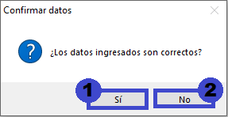

Donde el usuario deberá de confirmar si los datos ingresados son correctos, si el usuario pulsa no **(2),** se volverá a la pantalla anterior para que corrija los datos mal ingresados, si pulsa el botón si **(1),** se le pueden llegar a mostrar los siguientes carteles:

|  |  |
| --- | --- |
|  | En esta pantalla nos indica que el número de la tarjeta ingresada ya existe en nuestro sistema, por lo que si apretamos aceptar nos dirigirá a la pantalla anterior para solucionar el error |
|  | En esta pantalla lo que nos indica es que la fecha de caducidad de la tarjeta que ingresamos anteriormente es menor o igual a la fecha actual, por lo que se llevara al usuario a la pantalla anterior para solucionar este problema |
|  | En esta pantalla nos informa que la tarjeta ha sido cargada con éxito en el sistema, y se podrá visualizar la misma en la grilla de la pantalla anterior, para continuar pulsamos aceptar y nos llevara a la anterior pantalla |

De nuevo en la pantalla principal del proceso de selección de tarjeta (haya o no ingresado una nueva tarjeta al sistema), podrá realizar lo siguiente:

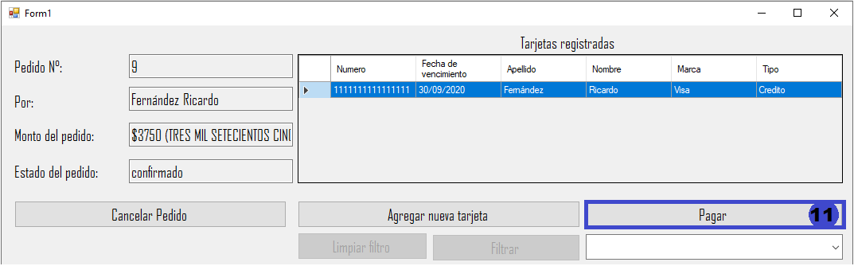

Una vez que el usuario seleccione la tarjeta que desea usar, si desea continuar con la compra debe de presionar el botón pagar **(11)**, lo que procesara el pago del pedido y le asignara un repartidor que se encuentre en la zona donde habita el cliente, una vez que sucede eso pasara a la siguiente pantalla.